**Documento de Negocio**

**Sistema de Matrícula – Colegio Claridad**

**Versión 1.0**

**Historial de Revisiones**

|  |  |  |  |
| --- | --- | --- | --- |
| **Fecha** | **Versión** | **Descripción** | **Autor** |
| 07/04/2018 | 1.0 | Versión preliminar como una propuesta de desarrollo. | Equipo de Diseño |
|  |  |  |  |
|  |  |  |  |
|  |  |  |  |
|  |  |  |  |
|  |  |  |  |
|  |  |  |  |

**Tabla de Contenidos**

**1.** **Introducción**

*1.1* *Propósito*

*1.2* *Definiciones, siglas y abreviaturas*

*1.3* *Referencias*

**2.** **Proceso 1**

**3. Proceso 2**

**4. Proceso 3**

**Documento de Diseño**

1. **Introducción**

El presente documento ilustra los procesos que se llevan a cabo, enfocándose únicamente en los procesos que comprenden el alcance del sistema y están delimitados por los requerimientos funcionales detallados en el documento de requerimientos de software.

* 1. **Propósito**

El presente documento tiene como objetivo mostrar los procesos del Sistema de Matrícula – Colegio Claridad hasta el nivel de detalle necesario para comprender el funcionamiento de los principales procesos.

* 1. **Definiciones, siglas y abreviaturas**

Ninguna.

* 1. **Referencias**

Plan de desarrollo de software

Project Charter

1. **Proceso 1: Registro de Boletas**
   1. **Ficha de Proceso**

|  |  |  |  |
| --- | --- | --- | --- |
| **Número o código de proceso** | PROC-001 | **Proceso** | Registro de Boletas |
|  |  | **Responsable** | Administración del Sistema |
| **Objetivo / Propósito** | Registrar la boleta a los alumnos, utilizando la intranet. |  |  |
| **Frecuencia** | Este proceso se realiza cada vez que el alumno esté matriculado. |  |  |

|  |  |  |  |
| --- | --- | --- | --- |
| **Identificador** | **Actividad** | **Datos de Entrada** | **Datos de Salida** |
| 1 | Seleccionar Opción "Boletas" | Opción “Boletas” | Mostrar tipo de búsquedas por Código o Nombres y Apellidos del alumno |
| 2 | Ingresar criterios de búsqueda | Tipo de búsqueda por Apellido y Nombres, valores de parámetros | Validar datos  Mostar lista de alumnos |
| 3 | Seleccionar alumno | Selección de Alumno | Mostrar datos básicos alumno: Código, Nombre  Mostrar opción "Cargar Boleta"  Cargar Boleta |
| 4 | Seleccionar botón "Registrar" | Selección de botón “Registrar” | Mostrar boleta cargada |
| 5 | Visualizar información boleta | Boleta creada | Mostrar mensaje de confirmación |

* 1. **Diagrama del Proceso**

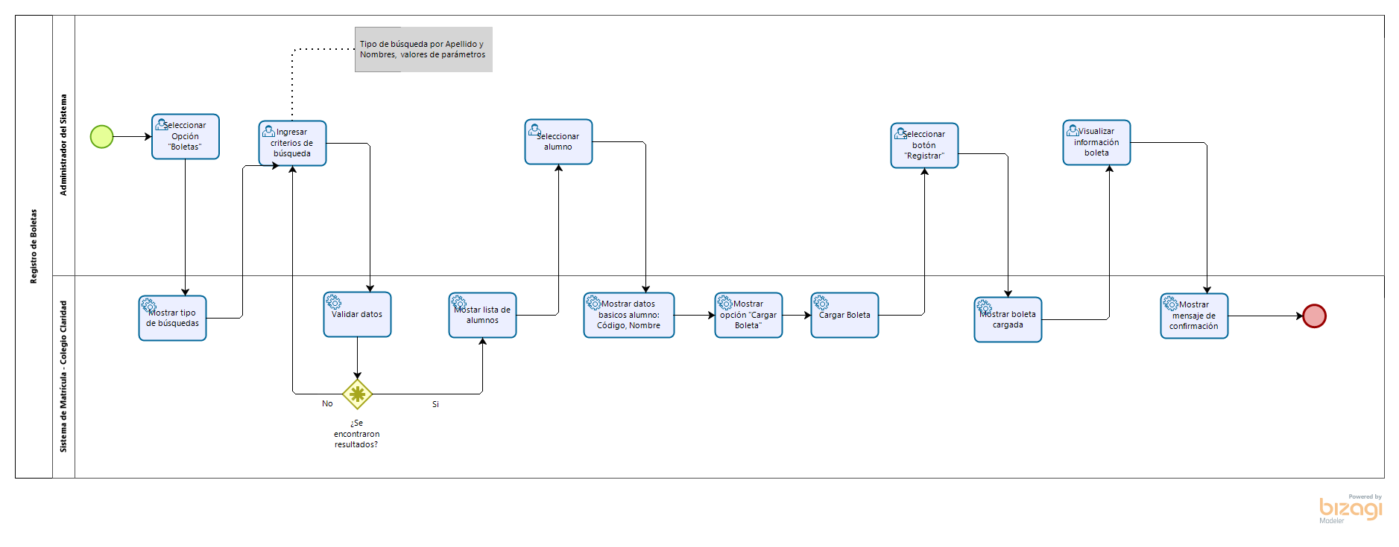

* 1. **Descripción de Actividades**

A continuación se procederá a describir las actividades, el rol que realiza la cada una de ellas y el tipo a la que pertenecen.

|  |  |  |  |  |
| --- | --- | --- | --- | --- |
| **ID** | **Actividad** | **Descripcion** | **Rol** | **Tipo** |
| 1 | Seleccionar Opción “Boletas” | Se realiza la actividad cuando el administrador del sistema requiere registrar la boleta de los alumno matriculados mediante los tipo de búsqueda. | Administrador del Sistema | Manual |
| 2 | Ingresar criterios de búsqueda | Se realiza la actividad cuando el administrador del sistema selecciona el tipo de búsqueda por apellidos y nombres, y el ingreso de valores de parámetros. | Administrador del Sistema | Manual |
| 3 | Seleccionar alumno | Se realiza la selección del alumno con la finalidad mostrar los datos básicos para proceder con el paso de la carga de la boleta. | Administrador del Sistema | Manual |
| 4 | Seleccionar botón “Registrar” | Se realiza la selección del botón “Registrar” para mostrar la boleta cargada. | Administrador del Sistema | Manual |
| 5 | Visualizar información boleta | Se realiza la visualización de la información de la boleta generada. | Administrador del Sistema | Manual |
|  |  |  |  |  |

1. **Proceso 2: Elaborar Matrículas**
   1. **Ficha de Proceso**

|  |  |  |  |
| --- | --- | --- | --- |
| **Número o código de proceso** | PROC-002 | **Proceso** | Elaborar Matrículas |
|  |  | **Responsable** | Administración del Sistema |
| **Objetivo / Propósito** | Permite gestionar la información referente a las matrículas. |  |  |
| **Frecuencia** | Este proceso se realiza cada vez que el alumno ha sido registrado. |  |  |

|  |  |  |  |
| --- | --- | --- | --- |
| **Identificador** | **Actividad** | **Datos de Entrada** | **Datos de Salida** |
| 1 | Seleccionar Opción "Matrículas" | Opción “Matrículas” | Mostrar tipo de búsquedas por Código o Nombres y Apellidos del alumno |
| 2 | Ingresar criterios de búsqueda | Tipo de búsqueda por Apellido y Nombres, valores de parámetros | Validar datos  Mostar lista de alumnos |
| 3 | Seleccionar alumno | Selección de Alumno | Mostrar datos básicos alumno: Código, Nombre  Mostrar opción "Nivel Académico"  Mostrar opción “Grado Académico” |
| 4 | Seleccionar grado académico y botón "Registrar" | Selección del grado académico y botón “Registrar” | Mostrar datos de matrícula |
| 5 | Visualizar información de matrícula | Matrícula creada | Mostrar mensaje de confirmación |

* 1. **Diagrama del Proceso**

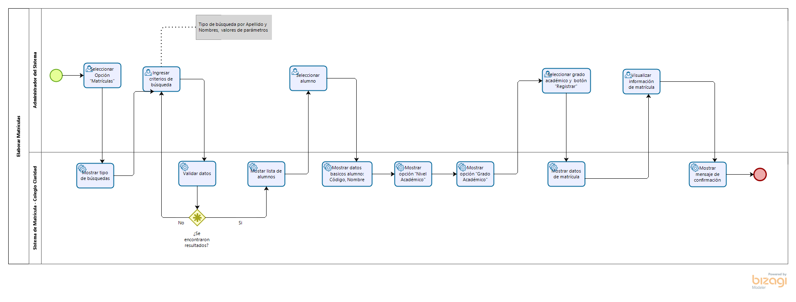

* 1. **Descripción de Actividades**

A continuación se procederá a describir las actividades, el rol que realiza la cada una de ellas y el tipo a la que pertenecen.

|  |  |  |  |  |
| --- | --- | --- | --- | --- |
| **ID** | **Actividad** | **Descripcion** | **Rol** | **Tipo** |
| 1 | Seleccionar Opción “Matrículas” | Se realiza la actividad cuando el administrador del sistema requiere registrar la matrícula de los alumno registrados mediante los tipo de búsqueda. | Administrador del Sistema | Manual |
| 2 | Ingresar criterios de búsqueda | Se realiza la actividad cuando el administrador del sistema selecciona el tipo de búsqueda por apellidos y nombres, y el ingreso de valores de parámetros. | Administrador del Sistema | Manual |
| 3 | Seleccionar alumno | Se realiza la selección del alumno con la finalidad mostrar los datos básicos. | Administrador del Sistema | Manual |
| 4 | Seleccionar grado académico y botón “Registrar” | Se realiza la selección del grado académico y del botón “Registrar” para mostrar la matrícula elaborada. | Administrador del Sistema | Manual |
| 5 | Visualizar información boleta | Se realiza la visualización de la información de la matrícula generada. | Administrador del Sistema | Manual |
|  |  |  |  |  |

1. **Proceso 3: Emitir Certificados de Estudios**
   1. **Ficha de Proceso**

|  |  |  |  |
| --- | --- | --- | --- |
| **Número o código de proceso** | PROC-003 | **Proceso** | Emitir Certificados de Estudios |
|  |  | **Responsable** | Secretaria |
| **Objetivo / Propósito** | Permite gestionar la información referente al certificado de estudios de los alumnos. |  |  |
| **Frecuencia** | Este proceso se realiza cada vez que el alumno ha sido registrado. |  |  |

|  |  |  |  |
| --- | --- | --- | --- |
| **Identificador** | **Actividad** | **Datos de Entrada** | **Datos de Salida** |
| 1 | Seleccionar Opción "Certificado de Estudio" | Opción “Certificado de Estudio” | Mostrar opción “Buscar Alumno” |
| 2 | Ingresar código de alumno | Código de alumno | Validar datos  Mostar notas de alumno |
| 3 | Seleccionar botón “Grabar” | Selección de botón “Grabar” | Guarda información de solicitud de certificado de alumno en historial  Mostrar datos de impresión  Mostrar consulta de información de alumno |
| 4 | Visualizar información y seleccionar opción "Imprimir" | Visualización de la información y selección de la opción “Imprimir” | Mostrar Certificado de Estudio |

* 1. **Diagrama del Proceso**

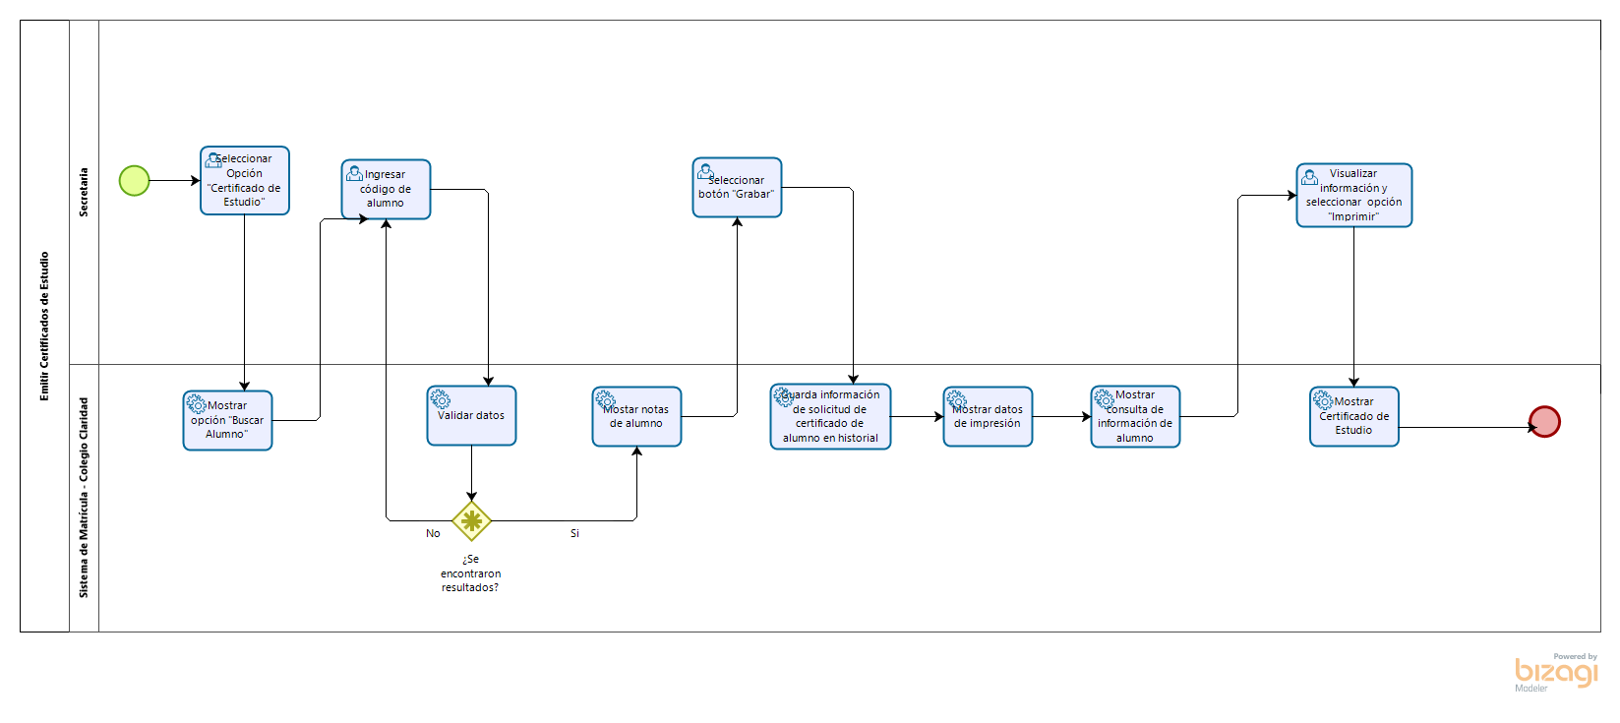

* 1. **Descripción de Actividades**

A continuación se procederá a describir las actividades, el rol que realiza la cada una de ellas y el tipo a la que pertenecen.

|  |  |  |  |  |
| --- | --- | --- | --- | --- |
| **ID** | **Actividad** | **Descripcion** | **Rol** | **Tipo** |
| 1 | Seleccionar Opción "Certificado de Estudio" | Se realiza la actividad cuando la secretaria requiere emitir el certificado de estudio del alumno. | Secretaria | Manual |
| 2 | Ingresar código de alumno | Se realiza la actividad cuando la secretaria ingresa el código de alumno para mostrar las respectivas notas. | Secretaria | Manual |
| 3 | Seleccionar botón "Grabar" | Guarda la información de la solicitud de certificado de alumno en un historial. | Secretaria | Manual |
| 4 | Visualizar información y seleccionar opción "Imprimir" | Se realiza la actividad para emitir el certificado de estudio. | Secretaria | Manual |